实验三 时序部件的实现
班级 计科2404 姓名 王云超 学号 202415010110

一、实验目的
1.了解模型机中 SM（Sequence Marker）在区分取指周期和执行周期中的作用。2.熟悉指令寄存器 IR、状态寄存器 PSW、程序计数器 PC 以及通用寄存器组的结构和工作原理。3.学会使用 Verilog HDL 描述时序电路，掌握在 Quartus II 中进行编辑、综合、仿真和时序分析的基本方法。
二、实验内容
1.使用 Verilog HDL 分别设计以下 5 个时序部件：SM：取指/执行周期标志寄存器（1 位）IR：指令寄存器（8 位）PSW：状态寄存器（1 位，仅保存 G 标志）PC：程序计数器（8 位）reg_group：4×8 位通用寄存器组2.对每个模块分别进行：代码编写与语法检查；全工程编译，记录错误、警告和资源使用情况；查看 RTL Viewer，理解综合后的硬件结构；进行功能仿真，验证逻辑功能是否与设计要求一致；进行时序仿真或时序分析（Timing Analyzer），检查时序约束是否满足。3.整理实验数据、仿真波形与 RTL 视图，完成实验报告与思考题。
三、实验过程
1、SM
A) 源代码
设计思路：SM 表示当前是“取指周期(0)”还是“执行周期(1)”；每执行完一个周期，在时钟下降沿若使能信号 sm_en=1，就把 SM 翻转；这是一个单比特寄存器，只在下降沿更新，是典型的时序逻辑；用一个 always @(negedge clk) 的块和非阻塞赋值实现。代码实现：
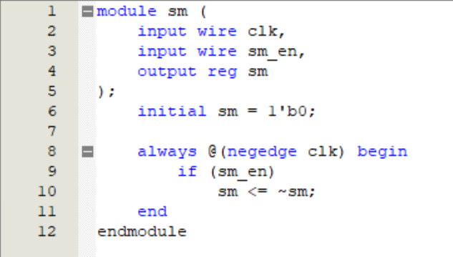

B) 编译与调试（包含编译调试过程中的错误、警告信息以及资源消耗）
（选择的芯片为family=FLEX10K；name=EPF10K20TC144-4）
错误与警告：
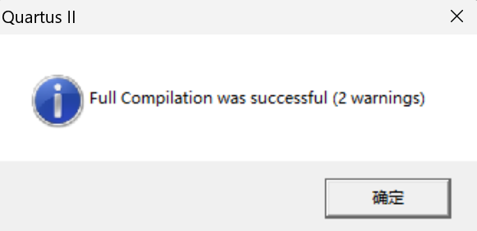
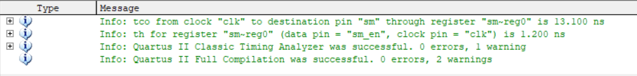
资源消耗：
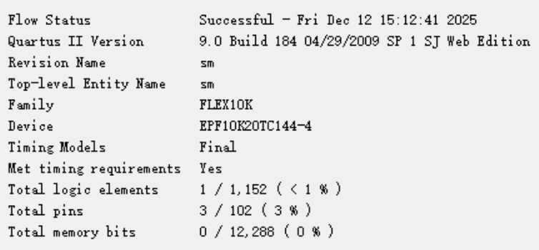

C) RTL视图
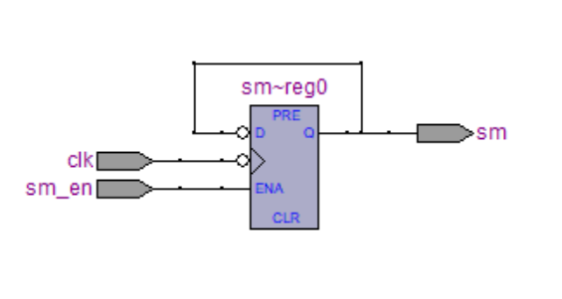
如图结构为一个 D 触发器，时钟输入为 clk；前面有简单的逻辑把 sm 反馈并在 sm_en 作用下取反；当 sm_en=1 时，D 端接的是 ~Q；当 sm_en=0 时，D 端接 Q 自身，实现“条件翻转”。分析：RTL 图证明综合器正确把 always 块识别为寄存器结构，没有产生多余的组合逻辑；结构极其简单，符合我们“单比特标志寄存器”的设计预期。
D) 功能仿真波形
设计波形思路：产生时钟 clk：例如周期 20ns，占空比 50%。使能信号 sm_en：前几个周期一直为 1，验证 sm 每个下降沿都翻转；中途插入一段 sm_en=0，验证 sm 在这段时间不变。仿真时间覆盖多个时钟周期，便于观察模式。
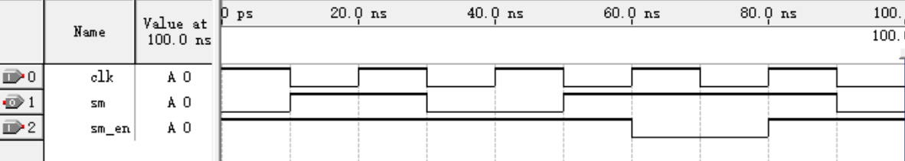
仿真波形中：初始 sm=0；t=10ns、30ns、50ns……（每个下降沿）在 sm_en=1 时，sm 在 0/1 之间交替；在 sm_en=0 的时间段内，尽管有下降沿，sm 保持当前值不变；重新置 sm_en=1 后，sm 继续在后续下降沿翻转。与实验指导书表 2 中的功能完全一致，证明设计正确。

E) 时序仿真波形
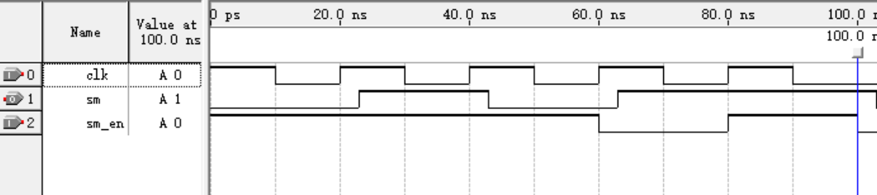
综合后的网表进行时序仿真：sm 在每个下降沿之后，过一个很小的传播延迟才更新；所有路径的 Slack≥0，满足默认时序约束。结论：虽然有延迟，但不影响“一个时钟周期只翻转一次”的功能。
F）结果分析及结论
通过 RTL 视图可以看到，SM 被综合为一个带使能端的 1 位 D 触发器，时钟端为 clk，sm_en 连接到使能端，结构与设计思路完全一致，资源占用极少。功能仿真波形表明：SM 初始输出为 0，在 clk 的每个下降沿，当 sm_en=1 时输出在 0 和 1 之间交替翻转；在 sm_en=0 的时间段内，即使有时钟下降沿，sm 也保持不变。时序仿真仅在边沿附近引入了微小延迟，不影响逻辑功能。综合 RTL 结构和两种仿真结果，可以认为 SM 模块正确实现了实验指导书中“区分取指周期与执行周期”的功能要求。2、指令寄存器IR
A) 源代码
设计思路：IR 是 8 位寄存器，用来暂存当前指令；当控制信号 ld_ir=1 时，在时钟下降沿把总线 a[7:0] 的数据装入寄存器；其他时间保持原值；仍然是典型的同步时序电路。代码实现：
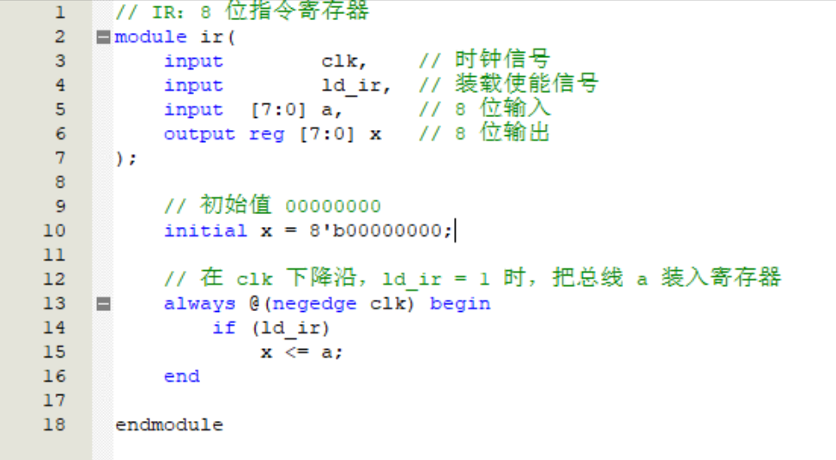
B) 编译与调试（包含编译调试过程中的错误、警告信息以及资源消耗）
（选择的芯片为family=FLEX10K；name=EPF10K20TC144-4）
错误与警告：
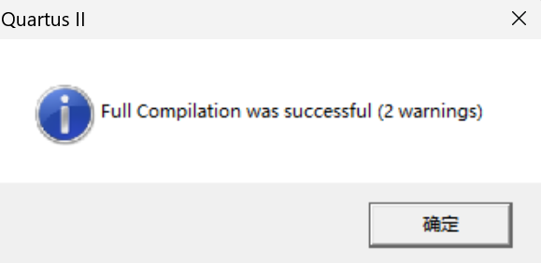
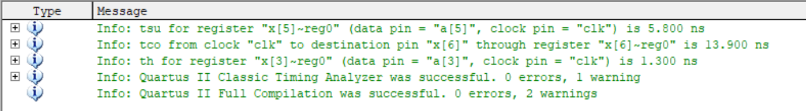
资源消耗：
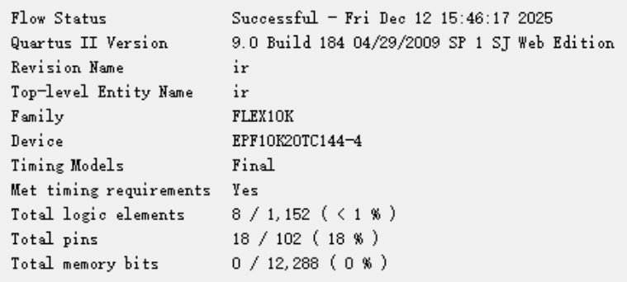
C) RTL视图
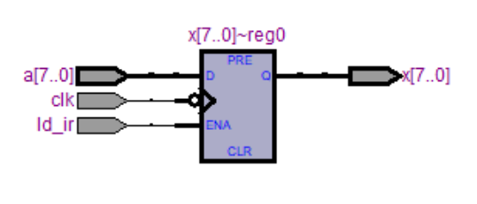
分析：
图中 x[7..0]~reg0 是一组 8 位 D 触发器（Quartus 把 8 个触发器画成一个总线寄存器）。端口对应关系：a[7..0] → D：说明总线 a 作为寄存器输入；x[7..0] ← Q：说明寄存器输出就是 x；clk 接到时钟脚，是 下降沿触发（和 always @(negedge clk) 对应）画成一个总线寄存器；ld_ir 接到 ENA：就是写使能，只有 ENA=1 时才在时钟边沿采样 D；所以这个 RTL 图准确反映了“有写使能、在时钟下降沿装载 a[7:0] 的 8 位寄存器”，跟实验指导书对 IR 的要求完全一致。D) 功能仿真波形
波形设计思路：clk：与 SM 相同，20ns 周期。在几个关键下降沿之前，令 ld_ir=1，并改变 a 的取值，例如 0x12、0x34、0xA5；在其他时刻 ld_ir=0，同时改变 a，验证 IR 是否保持不变。
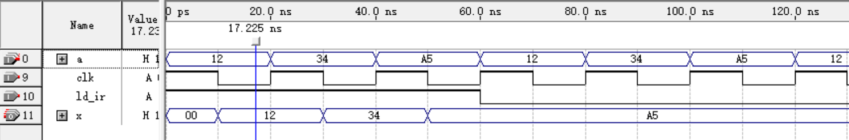
波形分析：t≈10ns 的下降沿：ld_ir=1，a=0x12，因此 x 从 0 变为 0x12；t≈20ns 的下降沿：ld_ir=1，a=0x34，x 更新为 0x34；
t≈20ns 的下降沿：ld_ir=1，a=0xA5，x 更新为 0xA5；后续下降沿 ld_ir=0 时，x 仍保持为 0xA5；与表 4 中功能“ld_ir=1 时装载 a，否则保持”完全吻合。
E) 时序仿真波形
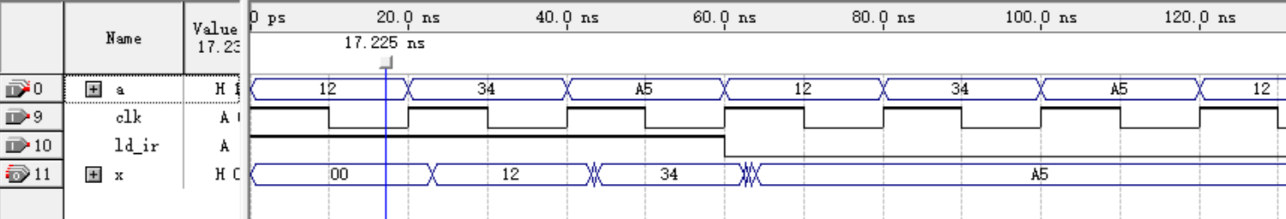
波形分析：
时序仿真中，x 的更新相对下降沿出现小延迟，这是寄存器的传播延迟；Timing Summary 中最坏路径为“输入 a → 寄存器 x → 输出”，Slack 为正，满足时序。
F）结果分析及结论
RTL 视图显示 IR 被综合为一个 8 位寄存器阵列，clk 为公共时钟输入，ld_ir 连接到寄存器的写使能端，a[7:0] 和 x[7:0] 分别作为寄存器的 D/Q 端，符合“带装载使能的 8 位寄存器”的预期结构。在功能仿真中，ld_ir=1 时，clk 下降沿到来后，输出 x 更新为当时总线 a 的值；ld_ir=0 时，x 在后续多个时钟周期内保持不变，与 a 的变化无关。时序仿真结果与功能仿真基本一致，体现了寄存器的传播延迟。因此，IR 模块在结构和行为上均满足实验指导书表 4 的功能说明，可以正确地对指令总线进行受控锁存。3、状态寄存器PSW
A) 源代码
设计思路：实验要求只用 PSW 保存一个标志位 G（例如比较结果 Rd>Rs）。行为类似 IR 但只有 1 位：g_en=1 时在时钟下降沿采样输入 g。代码实现：
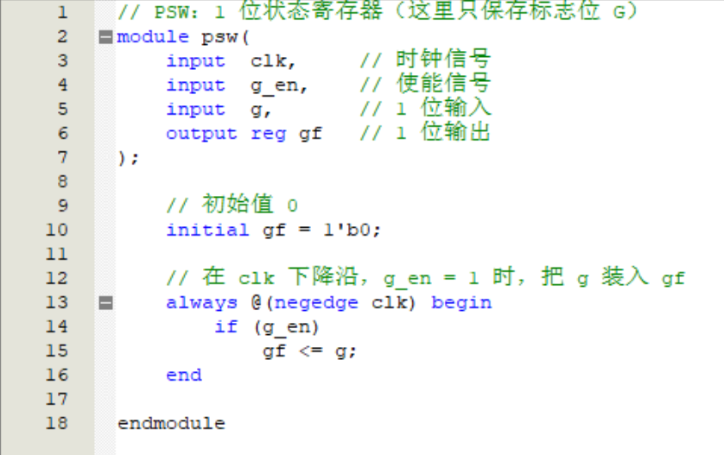
B) 编译与调试（包含编译调试过程中的错误、警告信息以及资源消耗）
（选择的芯片为family=FLEX10K；name=EPF10K20TC144-4）
错误与警告：
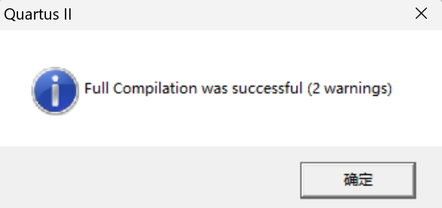
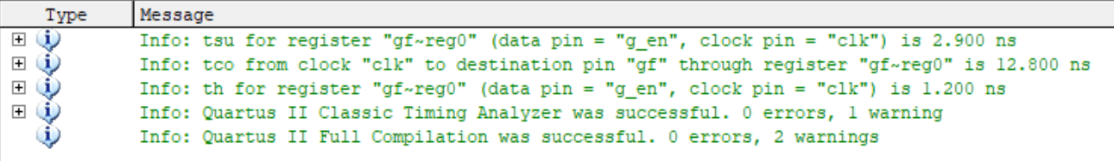
资源消耗：
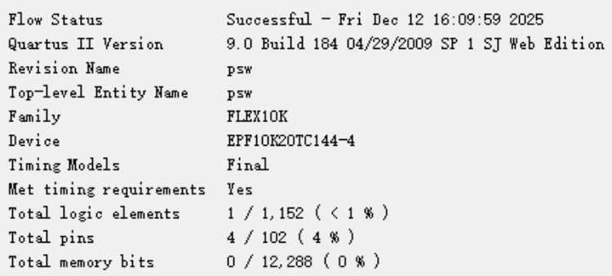
C) RTL视图
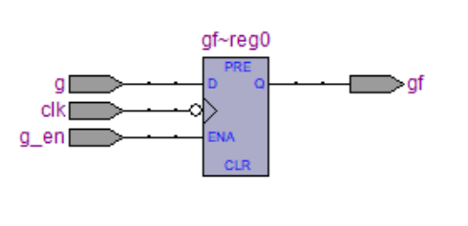
分析：
结构为一个 D 触发器加上使能控制，和 SM 类似，但数据来自 g。说明代码被综合为单比特寄存器，没有多余逻辑。
D) 功能仿真波形
波形设计思路：让 g 在仿真过程中多次在 0/1 间切换；控制 g_en：只在部分周期置 1，其他时间为 0；观察 gf 是否只在 g_en=1 且到达下降沿时改变。
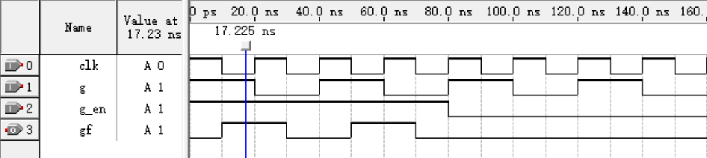
分析：每当 g_en=1 且到达下降沿时，gf 跟随 g 更新；当 g_en=0 时，gf 保持旧值，即使 g 再变；初始 gf=0，符合表 6 的要求。
E) 时序仿真波形
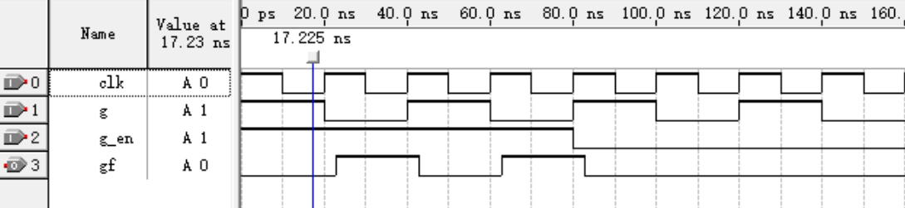
综合后的网表进行时序仿真：
Psw 在每个下降沿之后，过一个很小的传播延迟才更新；
所有路径的 Slack≥0，满足默认时序约束。
结论：虽然有延迟，但不影响“一个时钟周期只翻转一次”的功能。
F）结果分析及结论
RTL 视图中 PSW 模块被综合为单个 D 触发器，g_en 作为写使能，g 作为数据输入，gf 为输出，没有多余的组合逻辑或锁存器，结构简单清晰。功能仿真波形显示：在 g_en=1 且 clk 下降沿到来时，gf 能够准确地采样并保持信号 g 的当前值；当 g_en=0 时，gf 保持上一次的标志状态，即便 g 继续变化也不会被更新。时序仿真进一步表明，gf 的变化仅出现在时钟边沿之后的一个很小延迟范围内。由此可见，PSW 模块正确实现了“在控制信号允许时采样标志位并保持”的功能要求，可用来存放模型机中的比较结果标志 G。4、指令计数器PC
A) 源代码
设计思路：PC 是 8 位计数器；有两种更新方式：顺序执行：in_pc=1、ld_pc=0 时，PC 在下降沿加 1；跳转执行：ld_pc=1 时，PC 在下降沿装载跳转地址 a；代码实现：
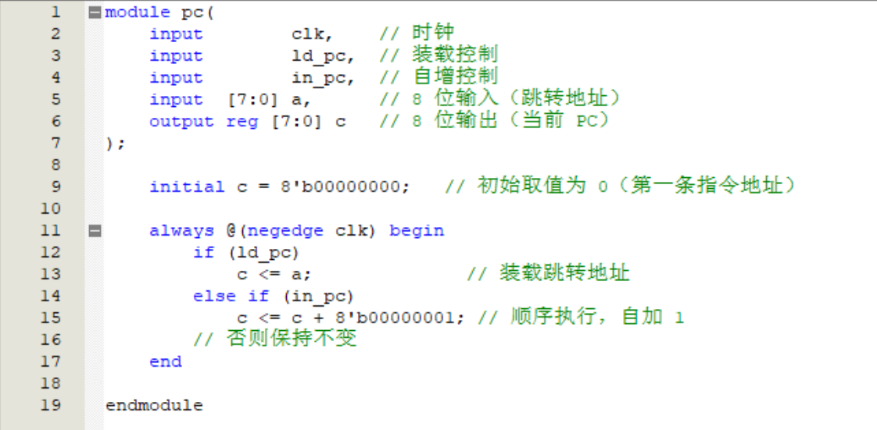
B) 编译与调试（包含编译调试过程中的错误、警告信息以及资源消耗）
（选择的芯片为family=FLEX10K；name=EPF10K20TC144-4）
错误与警告：
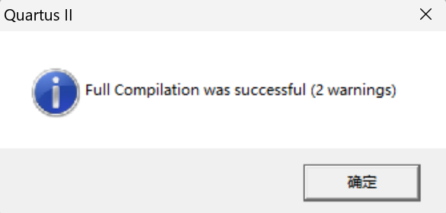
资源消耗：
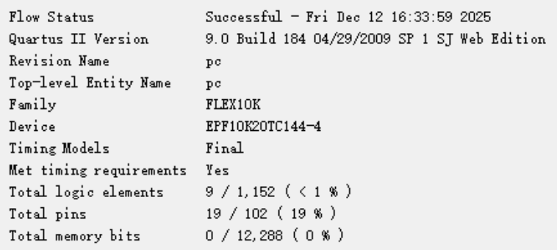
C) RTL视图
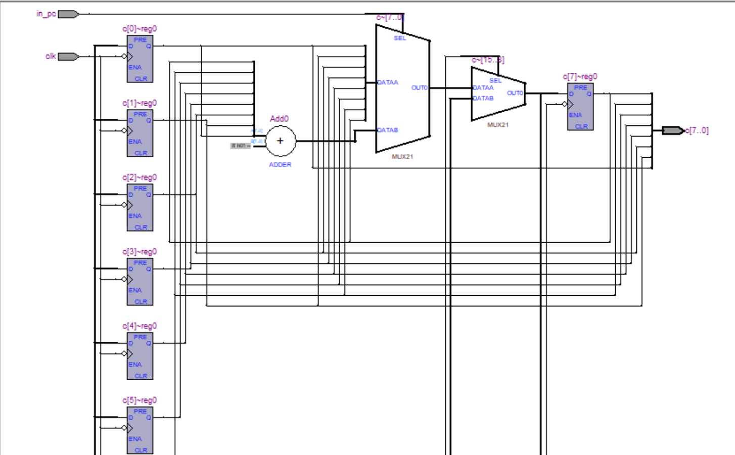
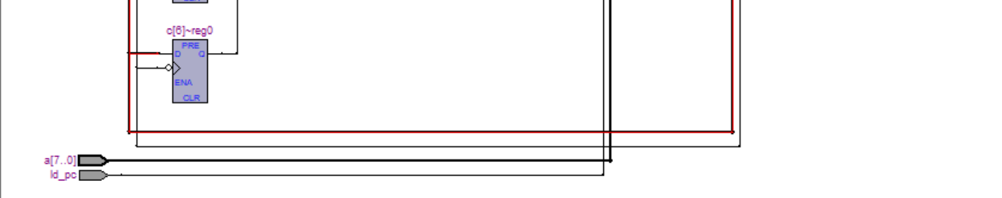
RTL Viewer 显示：一个 8 位加法器用于 c+1；一个多路选择器在 ld_pc 和 in_pc 控制下选择是 a 还是 c+1 还是保持；后面是 8 位寄存器。分析：结构清楚体现了顺序执行和跳转执行两种模式；与我们在代码中“先判断 ld_pc，再判断 in_pc”的。
D) 功能仿真波形
波形设计思路：clk：20ns 周期；初始阶段设置 in_pc=1，ld_pc=0，验证 c 逐次加 1；在某个时刻（例如第 4 个下降沿前），令 ld_pc=1，a=8'h20，观察下一个下降沿时 c 是否跳到 0x20；跳转后，恢复 ld_pc=0，in_pc=1，继续自加。
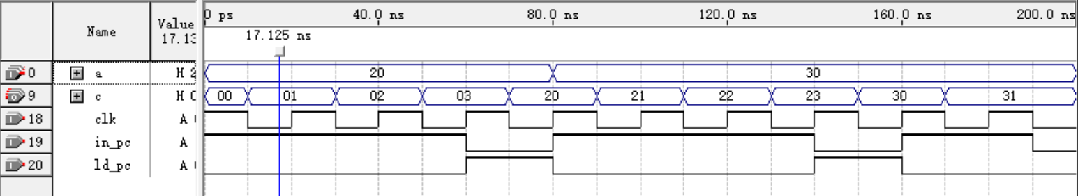
分析：
从波形可看到：c：0 →1 →2 →3 ……在每个下降沿加 1；在设定跳转的那个下降沿，c 直接变为 0x20；后续继续 0x21、0x22……说明 PC 具备“自动加 1”和“装载跳转地址”的功能。
E) 时序仿真波形
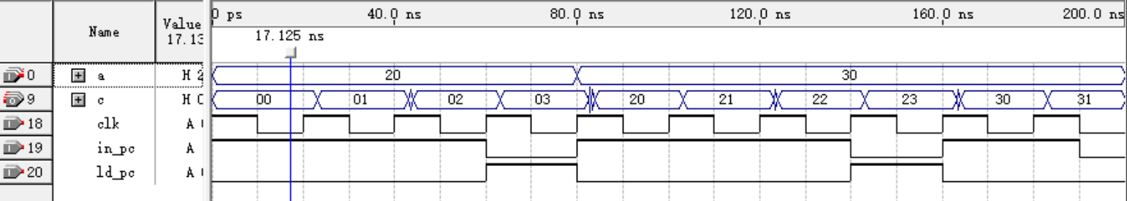
分析：
时序仿真显示：加法器和多路选择器产生的组合延迟比前面几个简单寄存器略大，但仍在时钟周期容许范围内；Timing Summary 中给出 PC 路径的 Fmax，Slack 为正，时序满足要求。
F）结果分析及结论
从 RTL 视图可以看到，PC 由一个 8 位寄存器和一个 8 位加法器组成，in_pc 控制加 1 路径，ld_pc 控制装载地址 a 的路径，多路选择器将选中的数据送入寄存器 D 端，体现了“顺序加 1”和“跳转装载”两种工作方式。功能仿真波形中，初始时 PC 输出 c 为 0；当 in_pc=1，ld_pc=0 时，c 在每个时钟下降沿按 1 递增，实现顺序取指；在某一时刻将 ld_pc 置 1 且给定 a 的值后，c 在下一次下降沿直接跳变为 a，随后在 in_pc 控制下继续自增。时序仿真验证了上述行为，只是在边沿附近加入了实际电路的传播延迟。综合来看，PC 模块正确实现了模型机中程序计数器“自动加 1 + 条件跳转”的功能，满足实验指导书表 8 的要求。5、通用寄存器组
A) 源代码
设计思路：寄存器组内部包含 4 个 8 位寄存器 R0～R3，用 reg [7:0] 描述。写操作：使用 always @(negedge clk) 描述同步写，在时钟下降沿触发；当 we=1 时，根据写地址 dr 的 2 位编码，把外部输入 i 写入相应寄存器；对应指导书中“写：clk 下降沿，WE=1，在指定寄存器写入 i”。读操作：使用连续赋值 assign，把 sr 作为源寄存器地址、dr 作为目的寄存器地址；通过条件运算符 ?: 实现 4 选 1 的多路选择，把 R0～R3 中对应寄存器的内容送到 s 和 d；这是纯组合逻辑，不依赖时钟，符合“读操作与 clk、WE 无关”。输出端口声明为 output wire，与连续赋值 assign 搭配，综合为组合输出逻辑。
代码实现：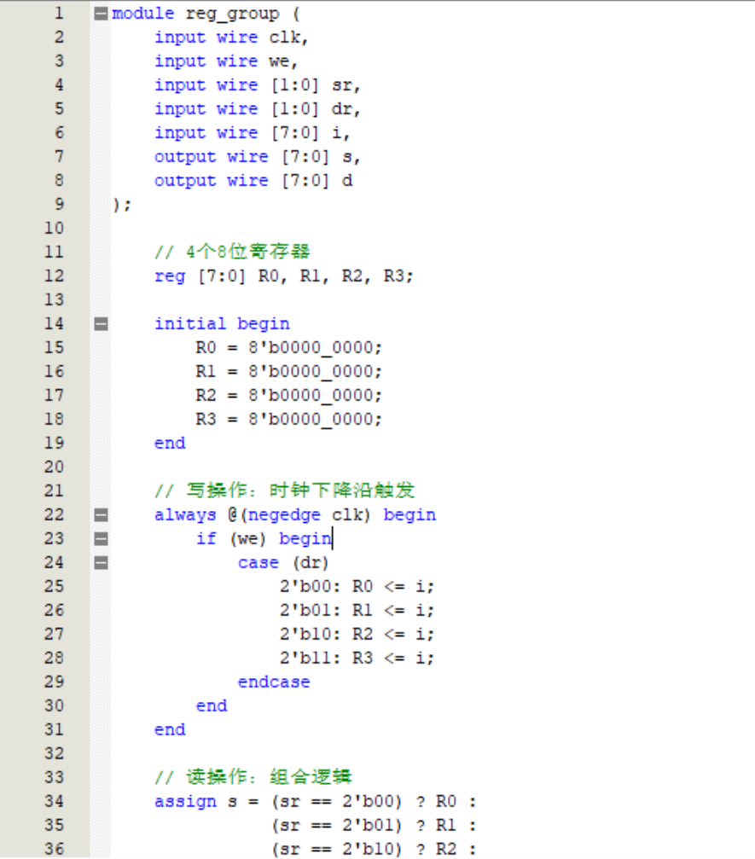
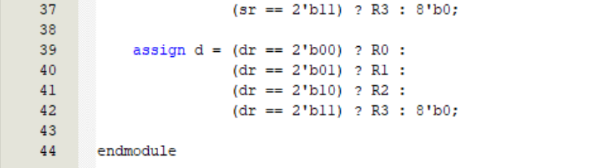
B) 编译与调试（包含编译调试过程中的错误、警告信息以及资源消耗）
（选择的芯片为family=FLEX10K；name=EPF10K20TC144-4）
错误与警告：
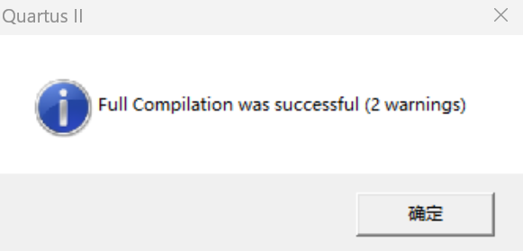
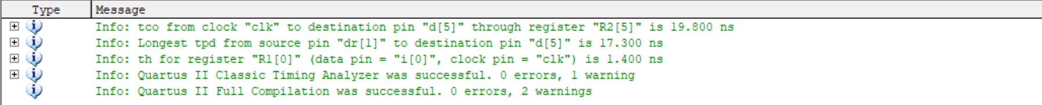
资源消耗：
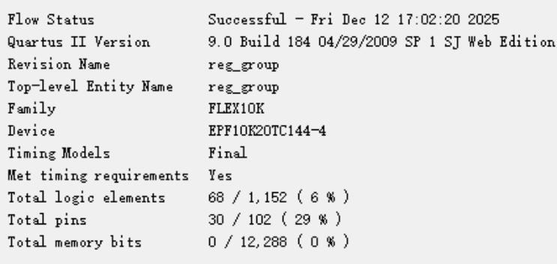

C) RTL视图
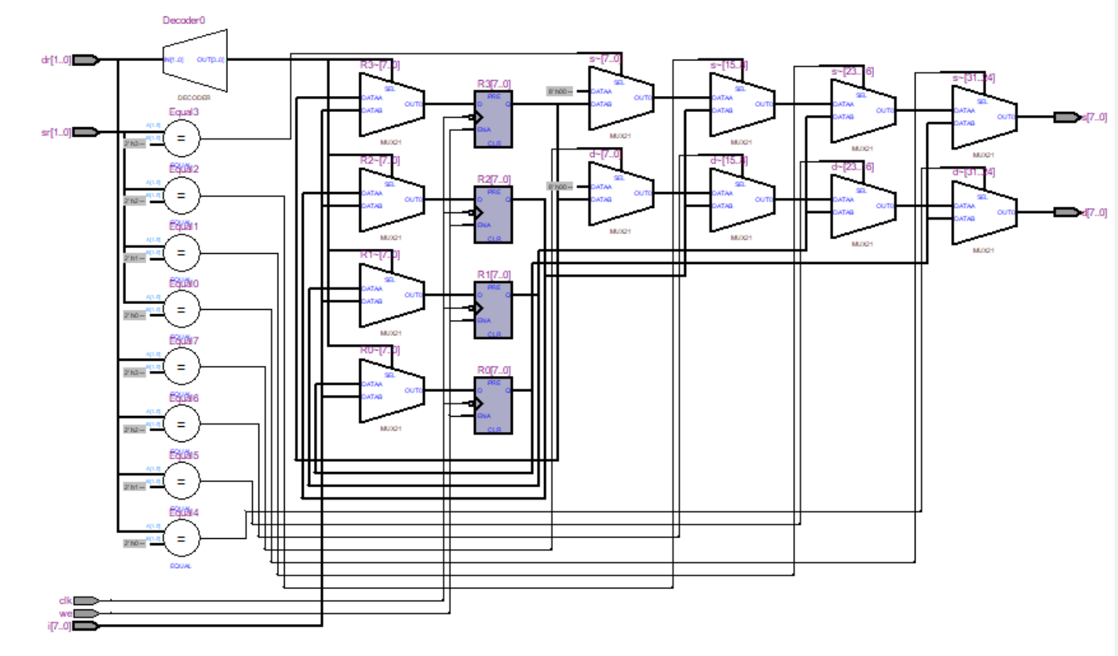寄存器部分有 4 组 8 位寄存器 R0、R1、R2、R3，每组由 8 个 D 触发器组成；这些寄存器共用时钟信号 clk，并且只在下降沿有效（图中时钟脚有小圆圈，表示反相触发）；写使能 we 与地址 dr[1:0] 通过译码逻辑控制哪个寄存器在当前下降沿被写入。读数据通路对 s：可以看到一个 4:1 的多路选择器，其四个输入分别来自 R0～R3，选择信号为 sr[1:0]；对 d：同样有一个 4:1 多路选择器，选择信号为 dr[1:0]。这两个多路器没有连到时钟端，是纯组合逻辑。分析：RTL 结构与 Verilog 代码完全一致，实现了“组合读 + 同步写”的寄存器组；没有出现多余的锁存器或不期望的寄存器，说明敏感列表和赋值方式是正确的；源端口 s 与目的端口 d 相互独立，可在同一时刻读取两个不同寄存器的值。
D) 功能仿真波形
仿真激励设计思路：生成时钟 clk，周期如 20ns，占空比 50%。写阶段：令 we=1，依次设置 dr=00,01,10,11，并把 i 分别置为 8'h11, 8'h22, 8'h33, 8'h44；每组设置跨越一个下降沿，使 R0～R3 分别写入这些数据。读阶段：把 we 拉低为 0，保持寄存器内容不再改变；改变 sr 和 dr，例如：sr=00,01,10,11 轮流变化，观察 s 是否依次输出 0x11, 0x22, 0x33, 0x44；同时把 dr 设置为另一序列11,10,01,00，观察 d 是否从另外一个寄存器读出数据
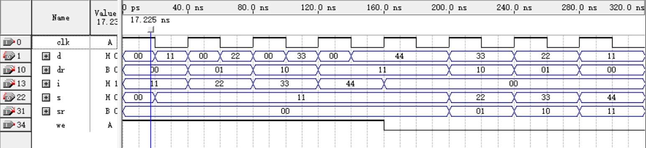
波形分析：在写阶段：在 dr=00, we=1 的某个 clk 下降沿之后，R0 的值稳定为 0x11；下一个下降沿，dr=01 时 R1 更新为 0x22，依此类推；波形上可以看到寄存器值在下降沿后瞬间切换。在读阶段：改变 sr 时，s 几乎立即（只经过组合延时）切换到对应寄存器的值，不需要等待下一个时钟；改变 dr 时，d 同样立即反映新选择的寄存器内容；这符合“读操作与 clk、WE 无关，只由地址决定”的特点。
E) 时序仿真波形
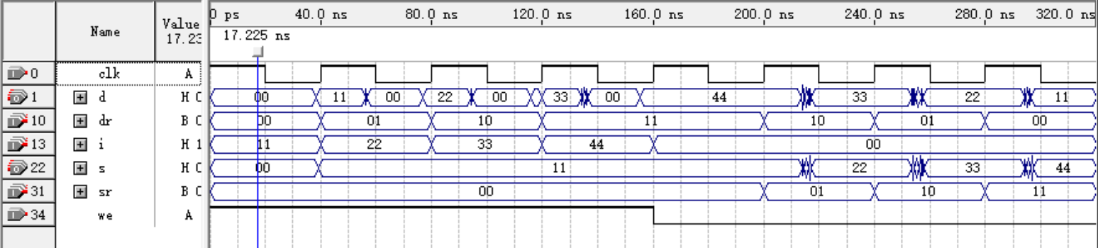
波形分析：
写操作时，在 clk 下降沿到达后，寄存器输出以及由它们驱动的 s、d 在一个小的传播延迟后改变；读操作时，sr / dr 改变后，s / d 经过组合路径延迟后稳定到新值；相比功能仿真，多出了一些小的延迟和过渡过程，但逻辑行为保持一致，没有毛刺或错误采样。
F）时序分析
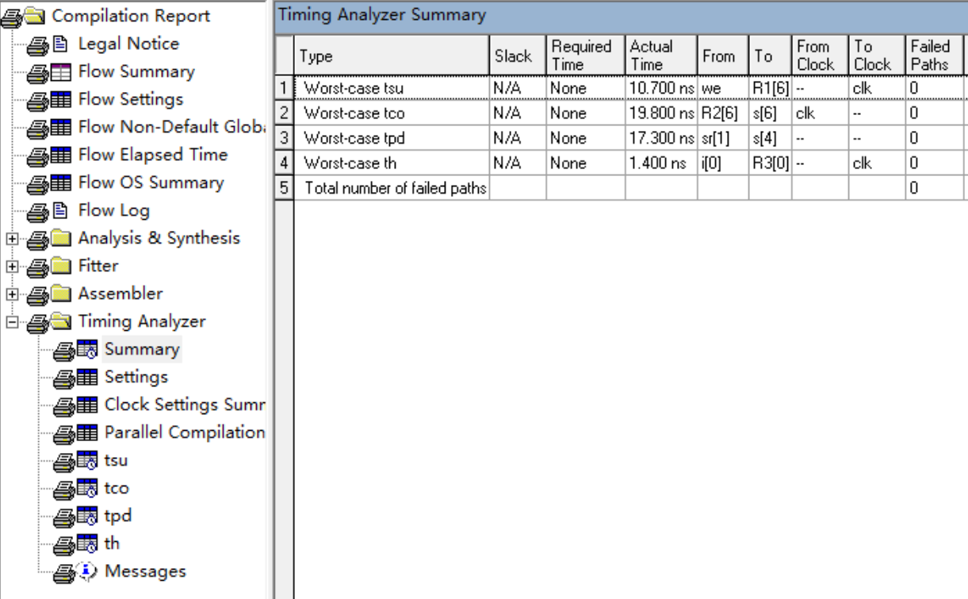
Worst-case tsu（建立时间）实际值：10.700 ns路径：we → R1[6]，To Clock = clk说明：写使能信号 we 在时钟 clk 的有效边沿到达寄存器 R1[6] 之前，必须至少提前 10.7 ns 稳定，才能保证写入操作正确。Worst-case tco（时钟到输出延迟）实际值：19.800 ns路径：R2[6] → s[6]，From Clock = clk说明：当时钟 clk 触发寄存器 R2[6] 后，数据通过组合逻辑传到输出端口 s[6] 所需的最大时间约为 19.8 ns。Worst-case tpd（端到端传播延迟）实际值：17.300 ns路径：sr[1] → s[4]说明：地址选择信号 sr[1] 通过组合逻辑影响输出端口 s[4] 的最大传播延迟为 17.3 ns。这条路径代表寄存器组读操作的组合延迟上限。Worst-case th（保持时间）实际值：1.400 ns路径：i[0] → R3[0]，To Clock = clk说明：输入数据 i[0] 在时钟 clk 有效边沿之后，必须至少保持 1.4 ns 不变，才能保证写入 R3[0] 时不发生保持时间违例。Total number of failed paths = 0说明：在当前默认约束下，没有检测到违反建立时间或保持时间的时序路径，电路在工具给出的时序条件下是时序可行的。综合来看，本设计的关键路径主要出现在寄存器到输出端（tco）以及地址到输出端（tpd）的组合逻辑部分。若系统时钟周期大于 tsu + tco ≈ 10.7 ns + 19.8 ns ≈ 30.5 ns（对应频率约 33 MHz 以下），寄存器组可以安全工作，满足一般教学用模型机的时钟要求。
G）结果分析及结论
RTL 视图表明，reg_group 内部包含 4 组 8 位寄存器 R0～R3，写通路由 we 和地址 dr 译码后控制，在 clk 的下降沿将输入数据 i 写入选定寄存器；读通路由两个 4:1 多路选择器构成，分别根据 sr 和 dr 把相应寄存器的内容送到输出 s 和 d，读路径中不含时钟信号，是纯组合逻辑。这与设计中“同步写 + 组合读”的思路完全一致。功能仿真中，在写阶段，当 we=1 且 dr 依次选择 00、01、10、11 时，可以看到 R0～R3 在对应的时钟下降沿被写入不同数据；进入读阶段关闭 we 后，改变 sr 和 dr 即可在 s、d 上即时读到不同寄存器的内容，无需再等待时钟，符合实验指导书表 11 的读写功能表。时序分析结果显示，最坏情况的建立时间、保持时间和传播延迟均满足要求，没有失败路径，说明本设计在选定器件上具有足够的时序裕量。综上，通用寄存器组 reg_group 在结构上清晰地区分了组合读和同步写，在功能和时序上都满足实验要求，可作为模型机中通用寄存器文件的实现。四、过程反思
1、知识与技能的掌握
在本次实验中，我把《数电》《计组》中学到的寄存器、计数器和时序逻辑等理论知识应用到了具体电路设计中。根据实验指导书给出的功能表，我先分析每个部件的状态变化、时序关系，再用 Verilog 把这些行为形式化为 always @(negedge clk)、assign 等语句，最终在仿真波形中验证它们与理论分析是否一致，实现了“从原理到实现再到验证”的完整闭环。通过实验，我新学到和掌握的知识、技能主要有：Verilog 编码风格：理解了阻塞赋值与非阻塞赋值的区别，知道时序逻辑中应使用非阻塞赋值，组合逻辑用阻塞赋值或连续赋值。EDA 工具使用：熟悉了在 Quartus 中新建工程、添加源文件、编译、查看 RTL 视图以及执行 Timing Analyzer 的基本流程。仿真与波形设计：学会根据功能表设计测试激励，在波形编辑器中生成时钟、控制信号，并通过观察波形判断电路是否工作正常。在实验过程中，最具挑战性的技术难题是通用寄存器组 reg_group 中组合读与时序写的划分。一开始我尝试把读写都写在一个 always 块里，结果 RTL 视图出现了意料之外的锁存器，功能仿真也与预期不符。为了解决这个问题，我查阅了教材和网上关于“寄存器文件设计”“多 always 块划分”的资料，对比了多种写法，最后采用“一个 always @(negedge clk) 只做写操作、读操作用 assign 组合实现”的结构。再次综合后 RTL 结构清晰、仿真正确，说明问题得到了有效解决。
- 能力发展
在探究过程中，我主要通过以下方式评估和筛选信息：一方面对照教材和实验指导书确认关键概念是否一致；另一方面在网上查到多种写法时，会用“能否综合”“是否会产生锁存器”“是否便于扩展”等标准进行比较，而不是只看代码长短。对于同一个问题，我会从功能正确性、时序安全性和资源利用率三个角度进行分析，而不再只关注仿真是否跑通。在与同学的交流中，我们会互相检查对方的代码和波形。例如，我把自己的 reg_group 波形发给同学，请他对照功能表帮忙看是否覆盖了所有读写情况；同学指出某些状态没有测试到，我再补充激励。遇到不理解的综合结果时，我们会一起看 RTL 图，讨论是哪一句代码导致了结构差异，这种“互审代码、共同看图”的方式提高了沟通效率，也避免了很多低级错误。在实验过程中，我也尝试了一些较为新颖的做法，例如：先写一个统一的 testbench，把 SM、IR、PC 和 reg_group 都实例化在一起，通过一组有节奏的控制信号同时驱动它们，从而在一张波形里观察到“取指—执行—寄存器读写—PC 自增”的整体流程。这个想法是在画时序图时自然产生的：既然各模块本来就是协同工作的，不妨用一次仿真去验证它们之间的配合情况。这种整体观察的方式帮助我更好地理解了模型机的运行过程。
- 反思与迭代
在实验过程中，我收到的最关键反馈主要有三类：来自工具的反馈：Quartus 的编译错误和时序警告提示我哪些信号未连接、哪些敏感列表不完整，促使我及时修改代码结构、补全端口。来自仿真波形的反馈：早期仿真时发现部分信号在时钟边沿附近出现短暂错误电平，说明赋值方式或边沿选择不合理，我据此调整了时钟触发方式和非阻塞赋值的使用。来自同学和老师的反馈：老师强调“组合逻辑和时序逻辑要分开写”，同学指出我最初的寄存器组读写激励不够全面，这些意见让我意识到要从结构和验证两个层面改进实验。
请使用“3-2-1”反思法进行总结 ：
3 件我在实验阶段中学到的最重要的事情：确认了正确的时序逻辑写法：在时钟边沿触发的 always 块中使用非阻塞赋值，将组合逻辑放到单独的 always @(*) 或 assign 中。学会使用 RTL Viewer 和 Timing Analyzer 来从结构和时序两个角度检查设计，而不仅仅依赖功能仿真。体会到在做实验时，先画时序/数据路径草图再写代码，能显著减少后期修改和调试工作量。2 个我依然感到困惑的问题或需要进一步改进的方面：对复杂时钟约束（如多时钟域、输入输出延迟）和还不够熟悉，目前只会使用默认约束。testbench 的设计还不够系统，对“覆盖率”的概念了解不深，如何保证所有边界条件都被验证仍需要继续学习。1 个我对此实验的独特洞见或感悟：写 Verilog 并不是在“编程”，而是在描述一块并行硬件在时钟驱动下的行为。只有真正从时序和结构的角度去思考，代码和电路之间的对应关系才会变得清晰，调试也会更加高效。
五、最终成果与自我评价
1、成果质量：设计在哪些方面达到了预期或超出了预期？有哪些方面可以进一步改进？
从整体上看，本次实验的设计基本达到了预期目标：SM、IR、PSW、PC 和 reg_group 五个模块都能在 Quartus 中成功综合，RTL 结构与理论分析一致；功能仿真和时序仿真波形均与实验指导书给出的功能表相符，Timing Analyzer 中没有失败路径，说明时序上也是安全的；代码结构清晰，组合逻辑与时序逻辑分离，便于后续扩展和维护。相对预期，实验中也有一些超出原始要求的地方，例如：尝试编写统一的 testbench，对多个模块进行联合仿真；在报告中加入了对关键时序参数（tco、tpd、tsu、th）的分析，而不仅仅是罗列波形。当然，实验仍有可改进之处：验证方面可以加入更多极端情况和异常输入，提升测试的完备性；可以进一步学习书写精确的时钟约束；如果有条件，还可以将设计下载到实际 FPGA 开发板上做硬件验证，而不仅停留在仿真层面。
2、自我评价：评估该实验学习过程，我对自己的表现打分为_95_分。(满分100分)。详细阐述理由。
综合本次实验的准备、实现和整理报告的过程，我认为自己的整体表现较为积极认真，能够按时完成各个阶段的任务，也能在遇到问题时主动查资料、请教同学并多次尝试解决方案。相对于以往的实验，这次在代码规范、注释、仿真波形设计和时序分析方面都有明显进步。如果以 100 分为满分，我给自己打 95 分：加分的理由是：所有模块功能正确、仿真充分、报告内容较为完整，且在实验中积极思考并尝试了更工程化的做法；扣分的理由是：对时序约束和系统级验证还不够深入，有些 testbench 设计得不够系统，今后在这些方面仍有提升空间。

